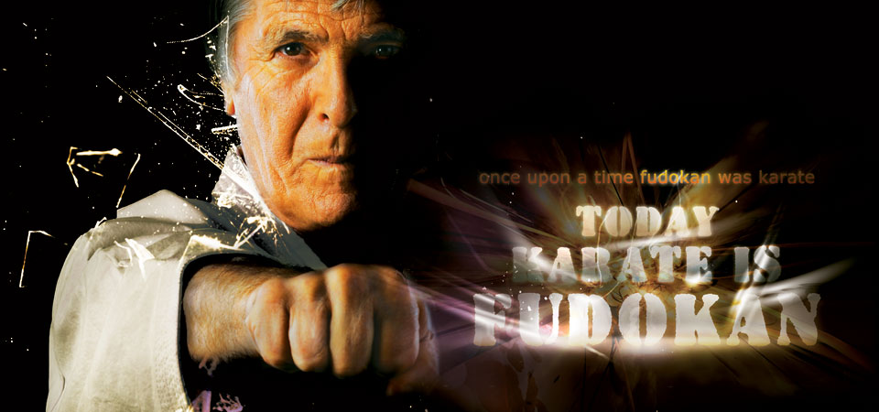

КОГДА-ТО ФУДОКАН БЫЛ КАРАТЭ – СЕГОДНЯ КАРАТЭ ЭТО ФУДОКАН!

ФУДОКАН каратэ возникло как плод многолетней спортивной и научно-исследовательской деятельности профессора медицины, спортивного физиолога, обладателя 10-го Дана Сэнсэя Илии Йорга, а также сопоставления опыта других школ и стилей — в первую очередь подлинной, окинавской школы «искусства пустой руки».
ФУДОКАН возник и как последствие многолетней практической работы с каратистами стран Европы, Африки, Азии, Америки; за это время приобретенный нами авторитет в мире и осуществленные результаты привели в начале восьмидесятых годов к тому, что такой подход к искусству каратэ был сознательно организован в форме ФУДОКАН каратэ. Сегодня ФУДОКАН каратэ является преобладающей школой традиционного каратэ в восточноевропейских и среднеазиатских странах.
ФУДОКАН боец способен продемонстрировать значительные достижения силы, но первая задача каждого мастера ФУДОКАНА состоит в предупреждении начинающих каратистов — как словами, так и самим обучением — что боевое искусство применяется исключительно при самообороне, в полном понимании того, что самоконтроль и контроль силы являются условиями избежания повреждений или даже смерти. Придерживаясь духа искусства, развиваемого поколениями, мы считаем, что ФУДОКАНОМ, как боевым искусством, невозможно полностью овладеть без предварительно достигнутого внутреннего мира и согласия. Лишь в таком случае, при установлении согласованного и гармоничного отношения к природе, можно развивать положительные возможности человеческой силы, в том числе и боевое искусство противодействия любому противнику, но в первую очередь самому себе.
Начала, на которых основывается ФУДОКАН — это контроль над собственным телом и контроль над собственными поступками, направлением духа к всеобщим нравственным нормам. В этом смысле, всякому, кто начинает заниматься ФУДОКАНОМ, сразу сообщается, что тренировка и продвижение вперед в овладении искусством не будут успешными, если он посвящает себя только его физическим аспектам. Истинная мощь каждого боевого искусства, а ФУДОКАНА в особенности, вытекает из внутреннего бытия, а внешне только проявляется; поэтому самоиспытание, самосовершенствование духа являются условием продвижения вперед, условием, имеющим одинаковую, а может и большую важность по сравнению с самой физической тренировкой.
ФУДОКАН – это способ, с помощью которого можно преодолеть трудности, вызванные собственным Я; эти трудности хорошо характеризуются мыслью Хидэтаки Нишиямы: «Я упражняюсь таким образом, что сегодня я лучше, чем вчера, а завтра буду лучше, чем сегодня».

